

**Nombre del alumno: Jhoana Guadalupe Arreola Mayorga**

**Nombre del profesor: Sergio Jiménez Ruíz**

**Nombre del trabajo: Enfermedades más frecuentes y estilos de vida**

**Materia: Antropología médica I**

**Grado: 1er semestre Lic. Medicina Humana**

Comitán de Domínguez Chiapas a 29 de noviembre del 2020

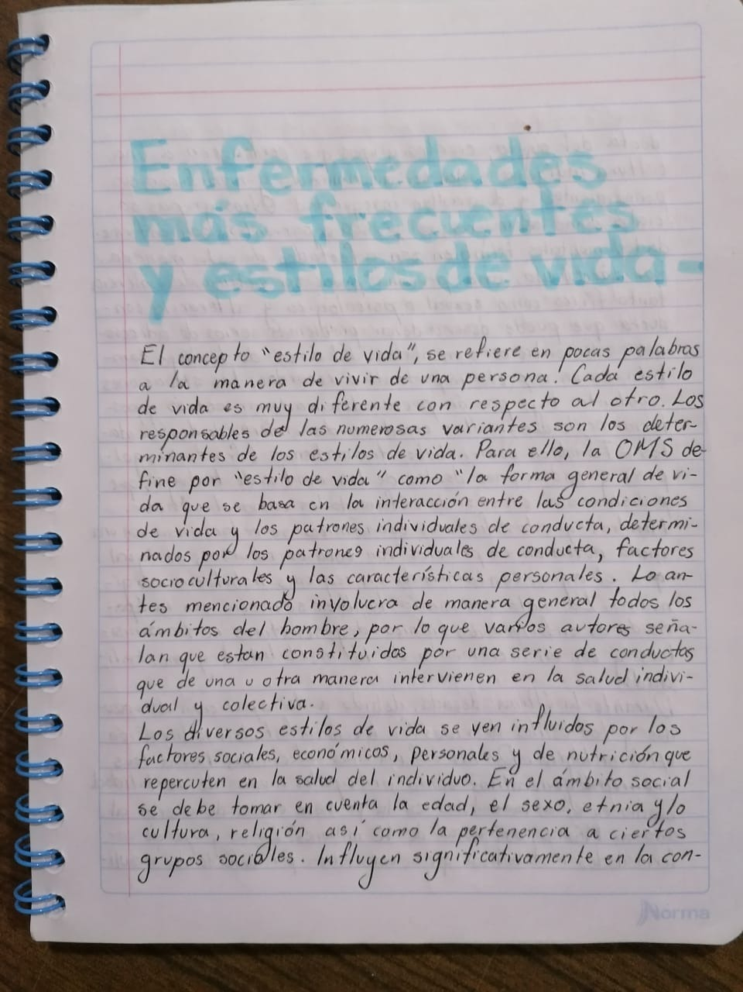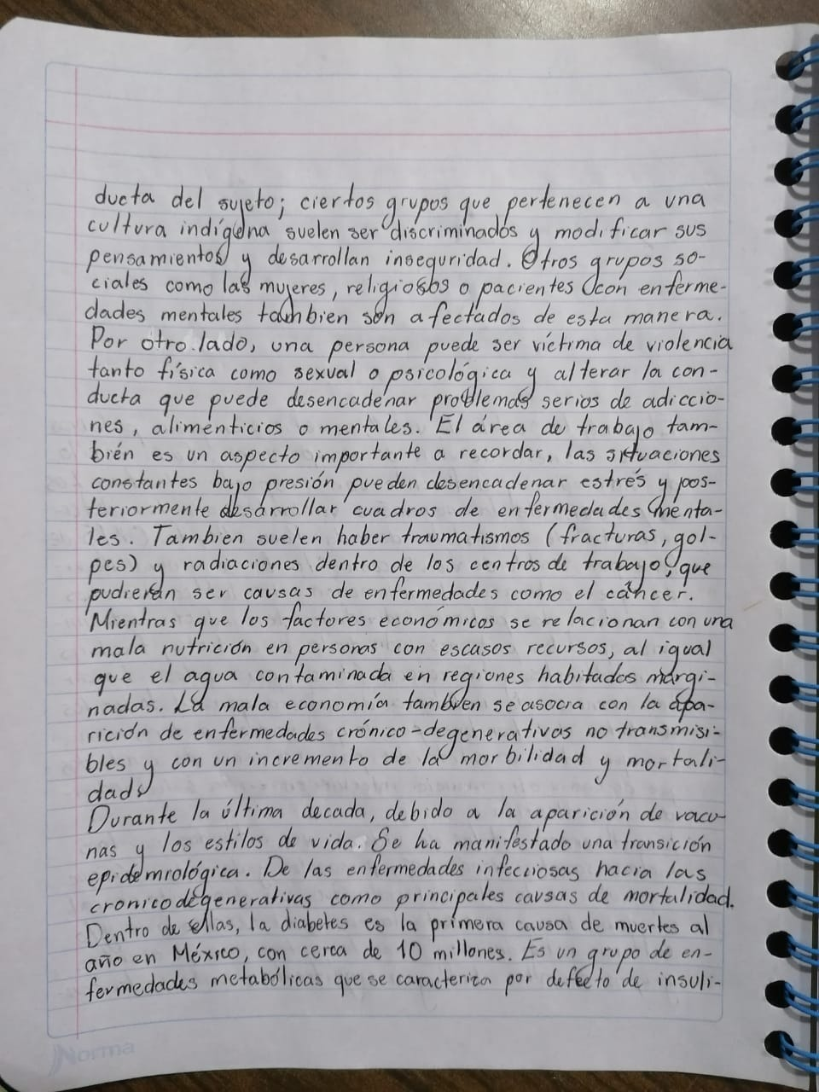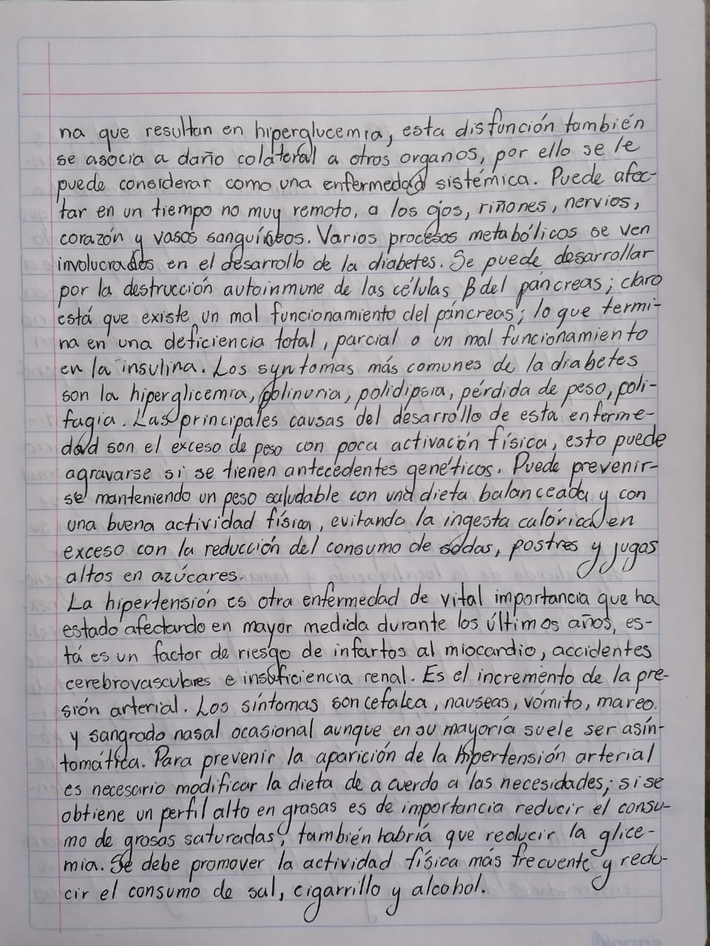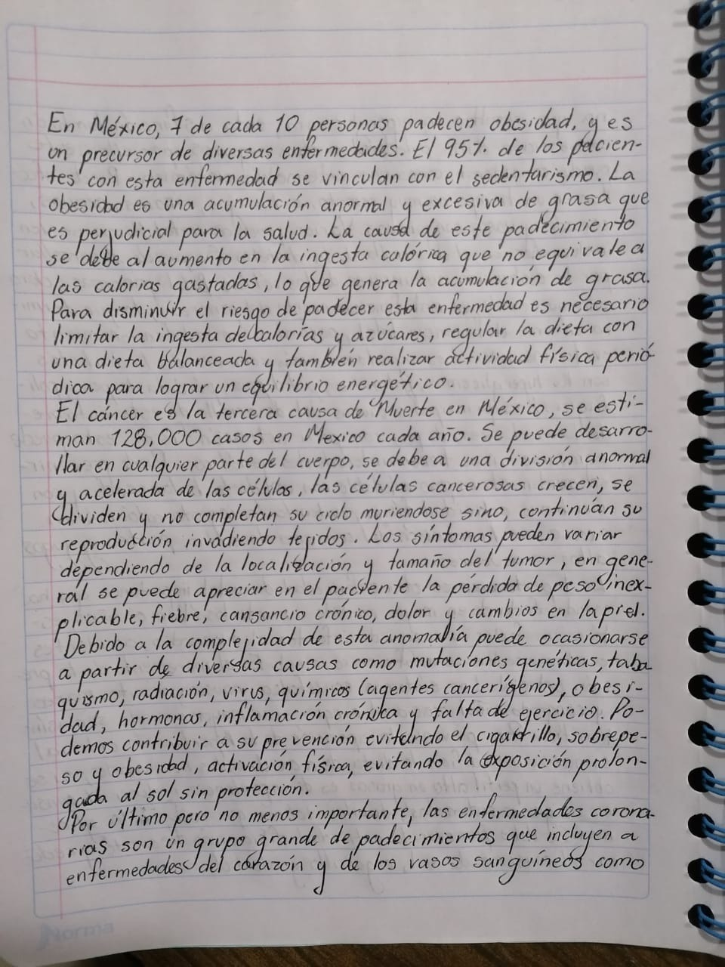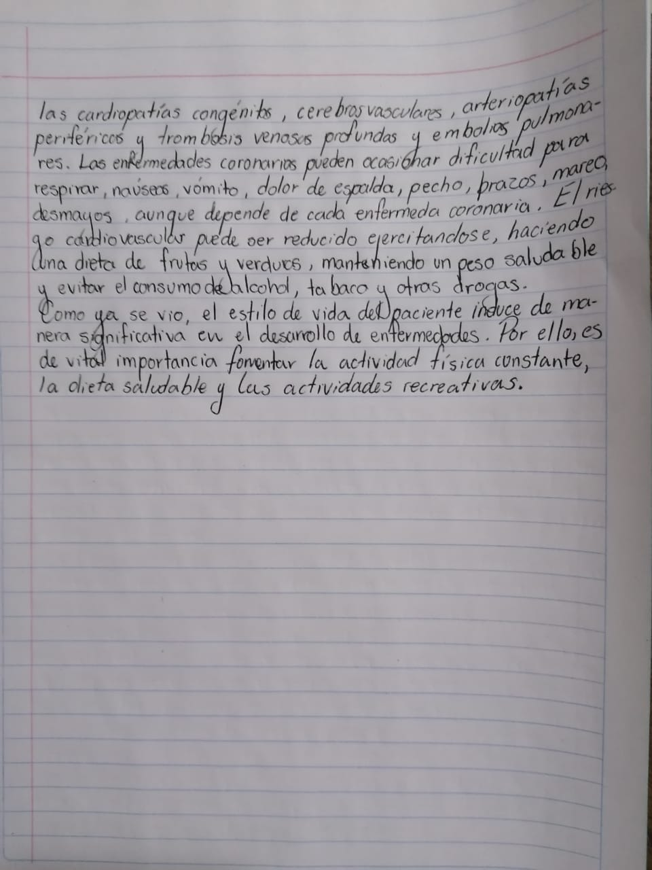

**Referencias**

Juárez Nieto A. (17 abril 2013) Las cinco enfermedades más comunes de los mexicanos. Expansión. Recuperado de: <https://expansion.mx/salud/2013/04/17/las-cinco-enfermedades-mas-comunes-de-los-mexicanos#uuid00000163-ffab-db07-a167-ffabdb810004>

Lozano R., Franco F. y Solís P. (2007) El peso de la enfermedad crónica en México. Salud Pública de México, vol. 49, 2007, (pp. 283-287) Recuperado de: <https://www.redalyc.org/pdf/106/10649116.pdf>

Gutiérrez J. (2001) Tratamiento de la hipertensión arterial. Cambio de estilo de vida. Colombia Médica. Vol. 32 Nº 2, 2001. Recuperado de: <https://colombiamedica.univalle.edu.co/index.php/comedica/article/view/190/193>

Bustos M, Patricia, Amigo C, Hugo, Arteaga Ll, Antonio, Acosta B, Ana María, & Rona, Roberto J. (2003). Factores de riesgo de enfermedad cardiovascular en adultos jóvenes. Revista médica de Chile, 131(9), 973-980. <https://dx.doi.org/10.4067/S0034-98872003000900002>

Quirantes Moreno A. J., López Ramírez M., Hernández Meléndez E., y Pérez Sánchez. A. (s.f.) Estilo de vida, desarrollo científico-técnico y obesidad. Recuperado de: <https://www.scielosp.org/article/rcsp/2009.v35n3/10.1590/S0864-34662009000300014/es/>

López-Abente, G., Pollán, M., Aragonés, N., Pérez Gómez, B., Hernández Barrera, V., Lope, V., & Suárez, B.. (2004). State of cancer in Spain: incidence. Anales del Sistema Sanitario de Navarra, 27(2), 165-173. Recuperado en 30 de noviembre de 2020, de <http://scielo.isciii.es/scielo.php?script=sci_arttext&pid=S1137-66272004000300001&lng=es&tlng=en>.

American Diabetes Association. (2005) Diagnosis and Classification of Diabetes Mellitus. DIABETES CARE, VOLUME 28, SUPPLEMENT 1, JANUARY 2005. Recuperado de: <https://care.diabetesjournals.org/content/diacare/28/suppl_1/s37.full.pdf>

Equipo de redactores y equipo de editores médicos de la Sociedad Americana Contra El Cáncer. (26 de octubre del 2020) ¿Qué es el cáncer? American Cancer Society. Recuperado de: <https://www.cancer.org/es/cancer/aspectos-basicos-sobre-el-cancer/que-es-el-cancer.html>

Mayoclinic. (s.f.) Cáncer. Recuperado de: <https://www.mayoclinic.org/es-es/diseases-conditions/cancer/symptoms-causes/syc-20370588#:~:text=Diversos%20factores%20pueden%20ocasionar%20las,cr%C3%B3nica%20y%20falta%20de%20ejercicio>.